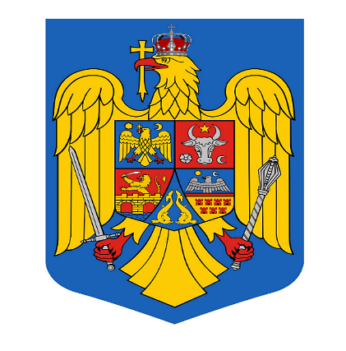
ROMÂNIA

JUDEŢUL BACĂU
PRIMĂRIA COMUNEI SARATA
Strada Stațiunii, nr. 94 A
telefon/fax 0234/214.866
https://comuna-sarata.ro/
e-mail: comuna.sarata@bc.e-adm.ro

ANUNȚ

Conform informării primite de la DELGAZ GRID S.A., vă facem cunoscut faptul că în data de 11.09.2026 se va întrerupe furnizarea energiei electrice în intervalul orar 08:30 – 16:30, în zona PTA 7 Sărata (zona STRĂZILOR DEALU NOU și PRIMĂVERII - parțial), deoarece sunt programate lucrări la instalațiile de distribuție.

Vă mulțumim pentru înțelegere!

Primăria Sărata

